Investigasi Kinerja Antena Berdasarkan Dispersi Anomali Metamaterial Struktur Heksagonal Split Ring Resonator
Yan Soerbakti*, Romi Fadli Syahputra, Saktioto, Moh. Danil Hendry Gamal
Jurusan Fisika Fakultas Matematika dan Ilmu Pengetahuan Alam Universitas Riau
*E-mail korespondensi: yansoerbakti2@gmail.com
ABSTRACT
MTM anomaly dispersion characteristics have a great interest to be analyzed in the potential for increasing antenna performance. Dispersion material with a simple structure is able to cover the weaknesses of the antenna parameters. Characterization and optimization need to be applied to the MTM antenna design to obtain more effective antenna performance. Antenna operation is performed at 0-9 GHz microwave frequency with four SRR-H MTM structures varying in three radii of 2.5 mm, 2.7 mm, and 2.9 mm. The highest MTM characteristics occurred at four SRR-H radii of 2.9 mm with a refractive index of -8.5 which resulted in antenna parameters RL -48.8 dB, 5.98 dBi, and antenna working frequency of 1.09-9.00 GHz. Antenna radiation occurs precisely in the MTM structure with an isotropic pattern or in all directions of 4.63 dBi at a frequency of 5.976 GHz.
Keywords: MTM, Antenna, SRR-H, Refractive index, performance.
ABSTRAK
Karakteristik dispersi anomali MTM memiliki ketertarikan besar untuk dianalisis dalam potensi peningkatan kinerja antena. Material dispersi dengan struktur sederhana mampu menutupi kelemahan parameter antena.Karakterisasi dan optimasi perlu diterapkan pada rancangan antena MTM untuk memperolah kinerja antena lebih efektif. Pengoperasian antena dilakukan pada frekuensi gelombang mikro 0-9 GHz dengan struktur MTM empat SRR-H yang divariasikan tiga radius 2,5 mm, 2,7 mm, dan 2,9 mm. Karakteristik MTM tertinggi tejadi pada empat SRR-H radius 2,9 mm dengan indeks bias -8,5 yang menghasilkan parameter antena RL -48,8 dB, 5,98 dBi, dan frekuensi kerja antena 1,09-9,00 GHz. Radiasi antena tepat terjadi pada struktur MTM dengan pola isotropik atau kesegala arah sebesar 4,63 dBi pada frekuensi 5,976 GHz.
Kata kunci: MTM, Antena, SRR-H, Indeks bias, Kinerja.
§
Diterima 27-04-2020 | Disetujui 27-06-2020 | Dipublikasi 01-07-2020

PENDAHULUAN
Perhatian terhadap metamaterial (MTM) semakin banyak diminati oleh para peneliti di dunia pada dekade terkahir. Sifat unik MTM berupa dispersi anomali menjadikan respon terhadap lingkungan sekitar menjadi lebih sensitif [1]. Penerapan MTM telah banyak dilakukan dalam berbagai aplikasi antena dalam bidang industri, keamanan, dan kesehatan [2]. Peningkatan terhadap kelemahan antena menggunakan struktur MTM telah terbukti dapat meningkatkan kinerja antena berupa daya dipantulkan sedikit, lebar pita besar, dan penguatan radiasi semakin tinggi. Selain itu, penggunaan MTM dapat memperkecil biaya fabrikasi dan mereduksi ukuran antena [3].
MTM Split Ring Resonator (SRR) telah banyak diterapkan karena mampu menghasilkan resonansi tinggi untuk peningkatan karakterisasi indeks bias negatif [4]. Ukuran struktur MTM lebih kecil dari panjang gelombang minimum yang bekerja pada objek untuk mencegah terjadinya difraksi. Identifikasi karakteristik MTM dapat dilakukan menggunakan parameter-S (Scattering) dengan metode Nicolson-Ross-Weir (NRW) yang telah dimodifikasi [5]. Struktur MTM memberikan respon sensitivitas lebih besar akibat pengaruh lingkungan [6]. Teknologi antena MTM yang bekerja pada gelombang mikro telah banyak diterapkan diberbagai bidang seperti peningkatan sinyal [7], deteksi kadar asam-basa [8], pencitraan pada tumor [9], dan lainnya. Kinerja antena dipengaruhi beberapa parameter antara lain Return Loss (RL), Bandwidth (BW), penguatan (Gain), pola sebaran radiasi, dan sebagainya [10]. Karakterisasi dan optimasi terhadap struktur diperlukan untuk memperoleh parameter antena lebih tinggi [11]. Beberapa penelitian telah dilakukan pada antena MTM bentuk lingkaran [5], persegi [12], dan heksagonal [8].
Struktur MTM SRR-H (heksagonal) yang pernah diteliti oleh saktioto et al. (2016) digunakan dalam penerapan antena dengan tiga variasi radius cincin [13]. Struktur antena oleh Islam et al. (2015) akan digunakan dalam penelitian ini. Selain itu, analisis karakteristik MTM dan antena dilakukan untuk melihat pengaruhnya terhadap kombinasi empat SRR-H dengan tiga variasi radius [5].
METODE PENELITIAN
Simulasi dan Karakterisasi MTM
Struktur MTM yang digunakan dalam bentuk heksagonal dengan dua cincin logam terpisah dan terletak pada titik pusat yang sama [13] seperti ditunjukkan pada Gambar 1 (a). Rancangan dan simulasi struktur MTM menggunakan Computer Simulation Technology (CST). Bahan yang digunakan terdiri dari FR4 () sebagai subtract dan tembaga sebagai inklusi logam (). Ukuran geometri dan radius cincin struktur MTM ditunjuk pada Tabel 1. Rancangan yang digunakan memiliki kombinasi empat sel MTM SRR-H dengan tiga variasi selisih radius 0,2 mm dari 2,5 mm hingga 2,9 mm. Ukuran Subtrat L₁ sama untuk semua variasi empat SRR-H kecuali W₁ masing-masing 24,99 mm, 25,51 mm, dan 26,03 mm.
Tabel 1. Ukuran struktur MTM SRR-H.
Parameter | Dimensi  (mm) | Parameter | Dimensi  (mm)
H₁ | 2.9 | X₂ | 0.6
H₂ | 2.2 | L₁ | 7.4
H₃ | 1.7 | W₁ | 7.4
H₄ | 1.0 |  | 1.6
X₁ | 0.43 |  | 0.035
Ukuran X₃ untuk radius 2,5 mm, 2,7 mm, dan 2,9 mm masing-masing adalah 1,54 mm, 1,36 mm, dan 1,19 mm. Penempatan input dan output gelombang EM, batas PEC (Perfect Electric Conductor) dan PMC (Perfect Magnetic Conductor) pada struktur MTM diterapkan untuk memperoleh parameter-S. Saluran input dan output terletak di sepanjang arah sumbu x dengan jarak 5,55 mm dari ujung kiri dan kanan struktur MTM. Batas PEC dan PMC masing-masing berada pada arah sumbu y dan z [14] yang dapat dilihat pada Gambar 1 (b).
Karakterisasi MTM dapat diperoleh dengan metode NRW yang telah dimodifikasi [15]. Hasil parameter-S terdiri dari S11 (refleksi) dan S21 (transmisi) yang terbagi menjadi absolut dan fasa. Selanjutnya pengolahan S11 dan S21 tersebut menjadi bilangan komplek dari persamaan dan . Perhitungan , , dan n dilakukan menggunakan MATLAB dengan persamaan NRW sebagai berikut.
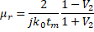 | (1)
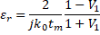 | (2)
 | (3)
dimana dan . Bilangan propagasi gelombang , dengan adalah frekuensi gelombang dan c adalah kecepatan cahaya (3 10⁸ m/s). merupakan jarak dari saluran input hingga output di antara struktur MTM SRR-H.

(a)
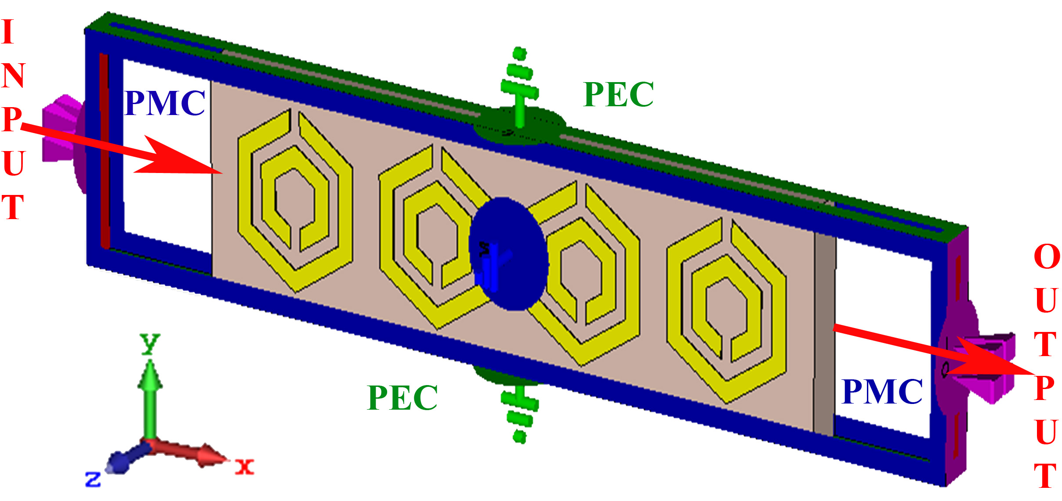
(b)
Gambar 1. (a) Struktur MTM SRR-H bagian depan (kiri) dan samping (kanan); (b) Pemasangan syarat batas PEC dan PMC dan saluran eksitasi.

Rancangan dan Optimasi Antena MTM
Perancangan dan simulasi antena dengan struktur MTM empat SRR-H dengan tiga variasi radius dilakukan dengan bantuan software CST untuk memperoleh parameter antena. Rancangan struktur antenna MTM dapat dilihat pada Gambar 2.
Gambar 2. Struktur Antena MTM SRR-H; (a) bagian depan dan belakang (kiri) dan samping (kanan).
Ukuran geometri struktur antena MTM dapat dilihat pada Tabel 2. Bahan yang digunakan terdiri dari tembaga (patch dan ground) dan FR4 (subtrat). Struktur antena MTM tersebut ditentukan berdasarkan proses optimasi untuk mencapai kinerja antena yang tinggi.
Tabel 2. Ukuran struktur antena MTM.
Parameter | Dimensi  (mm) | Parameter | Dimensi  (mm)
X₂ | 0.6 | W₅ | 1.5
L₂ | 26.4 | G₁ | 24
L₃ | 5.8 | G₂ | 7.4
L₄ | 13.2 | G₃ | 5.25
L₅ | 0.8 | G₄ | 3
W₂ | 26 |  | 1.6
W₃ | 24 |  | 0.035
W₄ | 3 | T_{g} | 0.035
HASIL DAN PEMBAHASAN
Karakteristik Dispersi Anomali MTM
Respon struktur MTM empat SRR-H dengan tiga variasi radius menghasilkan banyak resonan parameter S11 dan S21. Pengolahan data S11 dan S21 menghasilkan karakteristik MTM , , dan n yang dapat dilihat pada Gambar 3, 4, dan 5.
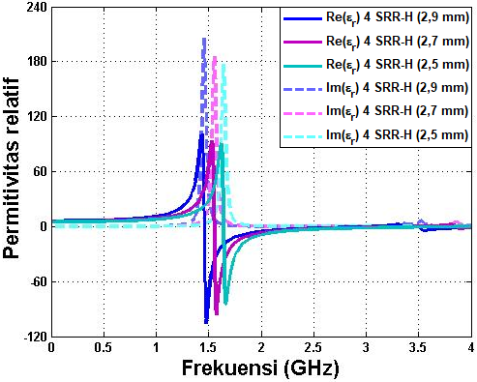
Gambar 3. pergeseran frekuensi resonansi permitivitas relatif real dan imajiner.
Dispersi anomali , , dan n bernilai negatiF menandakan karakteristik MTM. Hal ini disebabkan karena perubahan polarisasi permitivitas material yang mula-mula positif meningkat ketika diberikan induksi medan listrik dan magnet menjadi menurun tajam menuju negatif pada frekuensi resonansi yang terjadi pada struktur MTM. Pergeseran frekuensi resonansi terjadi akibat perbedaan volume dielektrik yang berbanding lurus terhadap penghambat medan listrik pada medium menghasilkan Peningkatan dari 95,5 sampai 105,5 menuju frekuensi rendah 1,70-1,47 GHz yang dapat dilihat pada Gambar 3.
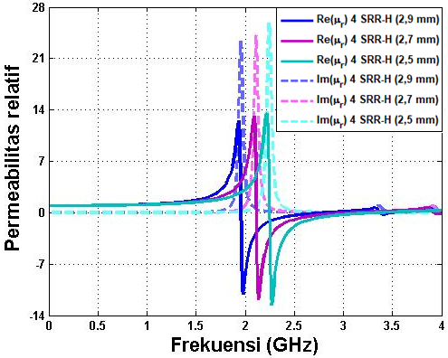
Gambar 4. Pergeseran frekuensi resonansi permeabilitas relatif real dan imajiner.
Gambar 4 menunjukkan dispersi anomali hal yang sama terjadi pada permitivitas. Permeabilitas semakin menurun dengan pertambahan volume dielektrik yang menunjukkan peluang untuk melewatkan medan magnet dalam medium semakin berkurang dari 12,3 hingga 11,2 menuju frekuensi lebih rendah 2,27-1,98 GHz yang ditunjukkan pada Gambar 4.
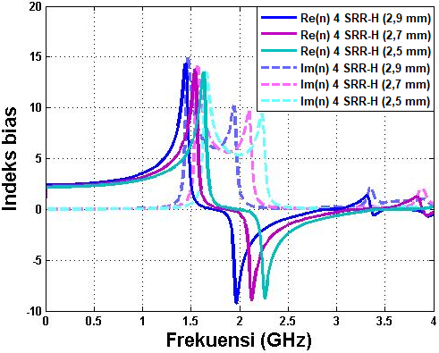
Gambar 5. pergeseran frekuensi resonansi indeks bias real dan imajiner.
Dispersi Anomali indeks bias negatif berasal dari frekuensi resonansi dan . Hal lain dari sifat optic material adalah perubahan arah propagasi gelombang berlawanan dengan kondisi semula ketika dikenakan pada MTM. Ukuran lebih kecil dari panjang gelombang menyebabkan peristiwa ini terjadi atau difraksi. Sehingga gelombang akan dipantulkan dengan propagasi gelombang terbalik dan bernilai negatif pada indeks bias.
Kinerja Antena Kombinasi MTM
Kinerja antena dari variasi tiga radius MTM 4 SRR-H memiliki perbedaan yang cukup signifikan pada pergeseran pola karakteristik parameter antena berupa return loss (RL), VSWR, gain, dan pola radiasi.
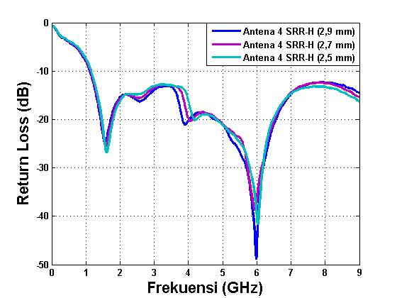
Gambar 6. Perbandingan Return Loss antena MTM 4 SRR-H variasi radius.
Perubahan RL pada antena variasi tiga radius MTM empat SRR-H terlihat cukup signifikan. Resonansi RL antena terjadi pada frekuensi 5,98-6,02 GHz dengan perbedaan 0,4%. RL negatif tertinggi terjadi pada antena MTM radius 2,9 mm sebesar -48,8 dB yang dapat dilihat pada Gambar 6. Hal ini menandakan daya yang hilang akibat dipantulkan sangat sedikit dan menunjukkan kinerja antena lebih efektif dibandingkan dengan MTM radius 2,5 mm dan 2,7 mm.
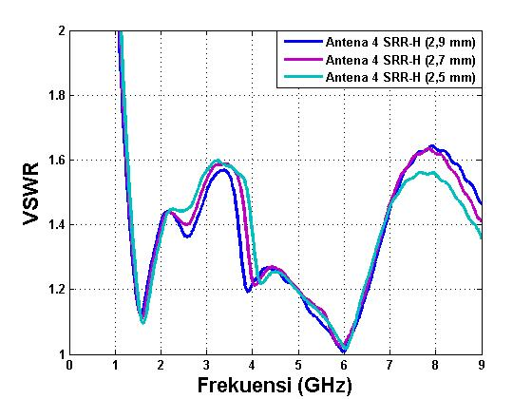
Gambar 7. Perbandingan VSWR antena MTM 4 SRR-H variasi radius.
VSWR pada Gambar 7 menunjukkan rentang frekuensi kerja pada kondisi daya yang direfleksikan 10% dari daya semula diinputkan pada antena. VSWR ditunjukkan dalam indeks nilai 1 – 2 yang didapatkan dari perbandingan jumlahan dan selisih satuan terhadap koefisien refleksi. Antena MTM empat SRR-H ketiga radius memiliki frekuensi kerja yang hampir sama 98,89% dalam rentang 1,09-9 GHz.
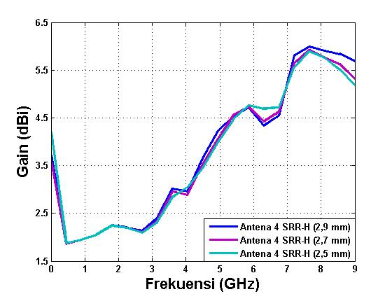
Gambar 8. Perbandingan Gain (penguatan) antena MTM 4 SRR-H variasi radius.
Gambar 8 menunjukkan karakteristik Gain pada antena MTM empat SRR-H dengan variasi radius memiliki perbedaan sangat signifikan pada frekuensi 0-3 GHz yang terjadi pada bagian port. Perubahan yang cukup signifikan adanya pergeseran terjadi setelah melewati struktur tengah dan MTM pada antena. Hal ini menandakan perbedaan intensitas radiasi yang ditimbulkan dari setiap struktur MTM dengan tiga variasi radius. Gain tertinggi terjadi pada frekuensi yang sama pada 7,68 GHz sebesar 5,98 dBi dan yang terendah 5,78 dBi.
Gambar 9. Perubahan pola radiasi antena MTM 1 – 4 SRR-H.
Pola radiasi yang terbentuk pada antena MTM empat SRR-H memiliki sifat isotropik yaiu sebaran radiasi hampir kesegala arah. Perbedaan yag timbul cukup signifikan antara struktur SRR-H dengan tiga variasi radius. Radiasi tertinggi tepat terjadi pada struktrur MTM pada return loss negatif tertinggi.
KESIMPULAN
Kinerja antena dengan struktur MTM memiliki pengaruh yang cukup signifikan dengan perubahan radius cincin MTM. Karakteristik MTM memiliki pengaruh yang cukup besar terhadap parameter antena. MTM empat SRR-H dengan radius 2,9 mm memperoleh karakteristik MTM tertinggi dibandingkan dengan radius 2,5 mm dan 2,7 mm. Karakteristik MTM tertinggi menghasilkan parameter antena tertinggi dengan RL -48,8 dB, gain 5,98 dBi, frekuensi kerja 1,09-9,00 GHz, dan radiasi antena memiliki pola isotropic atau ke segala arah.
REFERENSI
1. Lott, M., Roux, P., Garambois, S., Guéguen, P., & Colombi, A. (2020). Evidence of metamaterial physics at the geophysics scale: the METAFORET experiment. Geophysical Journal International, 220(2), 1330-1339.
2. Alsharif, F. & Kurnaz, C. (2018). Wearable Microstrip Patch Ultra Wide Band Antenna for Breast Cancer Detection. ieeexplore, IEEE, 1, 456-459.
3. Mahmud, M. Z., Islam, M. T., Misran, N., Singh, M. J., & Mat, K. (2017). A Negative Index Metamaterial to Enhance the Performance of Miniaturized UWB Antenna for Microwave Imaging Applications. Applied Sciences, 7(1149), 1-16.
4. Shi, L., Zhou, Q., Liang, W., Li, G., Sun, J., & Zhang, C. (2019). Effect of the broken symmetry on the electromagnetic properties in the terahertz ring resonators. Optics Communications, 445, 136-141.
5. Islam, M. M., Islam, M. T., Faruque, M. R. I., Samsuzzaman, M., Misran, N., & Arshad, H. (2015). Microwave Imaging Sensor Using Compact Metamaterial UWB Antenna with a High Correlation Factor, Material, 8, 4621-4651.
6. Choudhury, S. R., Rawat, V., Jalal, A. H., Kale, S. N., & Bhansali, S. (2016). Recent advances in metamaterial split-ring-resonator circuits as biosensors and therapeutic agents. Biosensors and Bioelectronics, 86, 595-608.
7. Schmidt, R. & Webb, A. (2017). Metamaterial Combining Electric- and Magnetic-Dipole-Based Configurations for Unique Dual-Band Signal Enhancement in Ultrahigh-Field Magnetic Resonance Imaging. ACS Applied Materials and Interfaces, 9(40), 34618-34624.
8. Islam, M. T., Ashraf, F. B., Alam, T., Misran, N., & Mat, K. B. (2018). A Compact Ultrawideband Antenna Based on Hexagonal Split-Ring Resonator for pH Sensor Application. Sensors, 18(2959), 1-16.
9. Tao, Y., Yang, E., & Wang, G. (2017). Left-handed metamaterial lens applicator with built-in cooling feature for superficial tumor hyperthermia. Applied Computional Electromagnetics Society Journal, 32(11), 1029-1034.
10. Mehmet, B., Muharrem, K., Faruk, K., Emin, Ü., Oguzhan, A., Fatih, Ö., Alkurt, & Cumali, S. (2018). Metamaterial-Based Energy Harvesting for GSM and Satellite Communication Frequency Bands. Optical Engineering, 57(8), 087-110.
11. Saeidi-Manesh, H. & Zhang, G. (2017). Characterization and Optimization of Cylindrical Polametric Array Antenna Patterns for Multi-Mission Applications. Progress in Electromagnetics Research, 158, 49-61.
12. Karaaslan, M., Bağmanci, M., Ünal, E., Akgol, O., & Sabah, C. (2017). Microwave energy harvesting based on metamaterial absorbers with multi-layered square split rings for wireless communications. Optics Communications, 392, 31-38.
13. Saktioto, T., Syahputra, R. F., Punthawanunt, S., Ali, J., & Yupapin, P. (2016). GHz Frequency Filtering Source Using Hexagonal Metamaterial Splitting Ring Resonators. Microwave and Optical Technology Letters, 59(6), 1337-1340.
14. Ali, T., Saadh, M. A. W., & Biradar, R. C. (2017). A Novel metamaterial rectangular CSRR with pass band characteristics at 2.95 and 5.23 GHz. 2nd IEEE International Conference On Recent Trends in Electronics Information & Communication Technology (RTEICT), IEEE Advanced Technology for Humanity, May 19-20, 2017, India, 256-260.
15. Islam, M. T., Samsuzzaman, M., Islam, M. T., & Kibria, S.. (2018). Experimental Breast Phantom Imaging with Metamaterial-Inspired Nine-Antenna Sensor Array. Sensors, 18(4427), 1-19.

